Película | Nivel | Destrezas comunicativas | Funciones | Contenidos lingüísticos | Referencias socioculturales
El barco pirata  Director:  Fernando Trullols  España, 2011  Actores:  Alberto San Juan  Dylan Figueroa  Petra Martínez  Raúl Arévalo  Font García  Juan Vinuesa  Antonio de la Torre  Tony Higueruelo  Raúl Gómez | B2-C1 | - Comprensión audiovisual  - Interacción oral  - Expresión escrita | - Expresar opiniones  - Expresar hipótesis/suposiciones  - Formular deseos  - Redactar un texto informativo | Contenido léxico  - Lenguaje coloquial  - Vocabulario relacionado con la Navidad  - Expresiones relacionadas con el dinero  Contenido gramatical  - El imperativo  - El subjuntivo  - El imperfecto de subjuntivo  - Formular deseos | - La Navidad  - El dinero  - La crisis  - Las relaciones interpersonales  - La familia

MATERIAL DIDÁCTICO
CORTOMETRAJES

“El barco pirata”  España, 2011, color, 9 min  Dirección y Guion: Fernando Trullols  Reparto: Alberto San Juan, Dylan Figueroa, Petra Martínez, Raúl Arévalo, Font García , Juan Vinuesa  Antonio de la Torre, Tony Higueruelo, Raúl Gómez  https://www.youtube.com/watch?v=d8ReClYXpRU | Tareas didácticas diseñadas por  Philipp Reger

“Menú del día“

A) PRIMER PLATO: TAREAS DE PREVISIONADO

- Expresión oral

- ¿Qué te sugiere el título “El barco pirata”?
- ¿Qué te sugiere el cartel de la película?

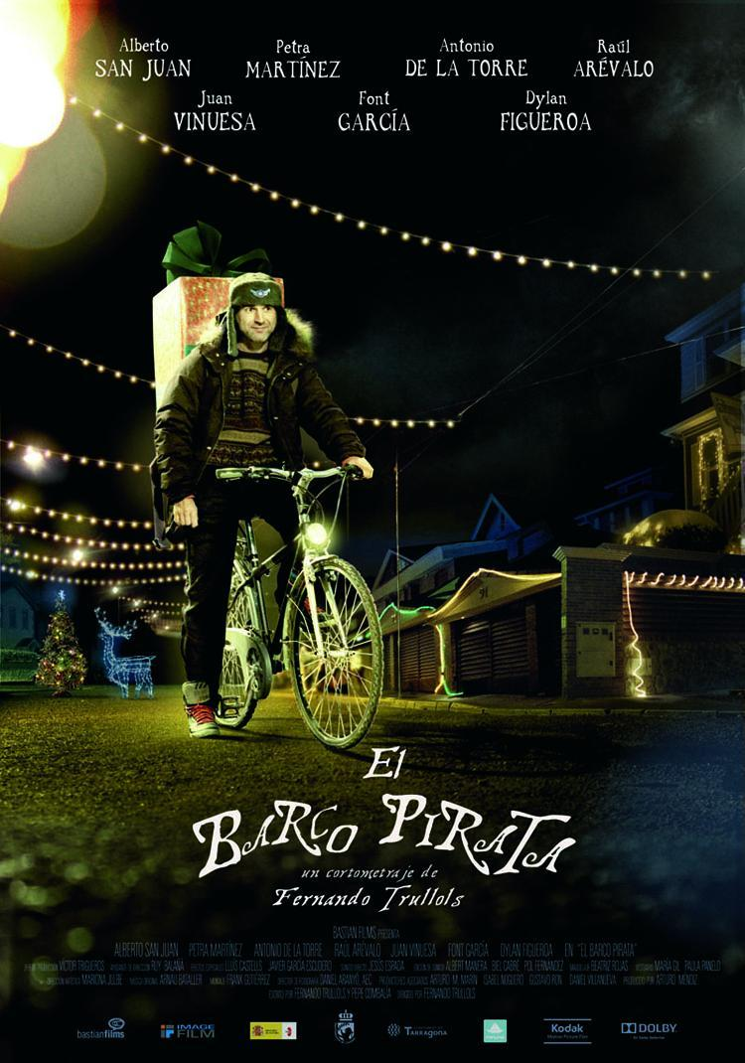

- Aquí vemos un fotogramas de uno de los protagonistas. Descríbelo y formula una hipótesis sobre su carácter según su aspecto, cómo va vestido y el entorno.

B) PLATO PRINCIPAL: TAREAS DURANTE EL VISIONADO

- Comprensión audiovisual
Escúcha atentamente el diálogo entre el protagonista, David, y su compañero de trabajo, y rellena los huecos. (Min 1:58’ – Min 3:40’)

- İOye, por favor, que ______________________ bien seguro, eh!, no se _________________ a caer.
- Aquí no se quieren gastar ni un duro. Que cualquier día nos cierran esto. Pero eso sí, llegan los Reyes Magos y ____________________ consumismo, ¿eh?. Para eso sí estamos dispuestos a hacernos lo que haga falta ¡_____________, ______________, _____________! Por cierto ¿Tú qué le has comprado al niño?
- Pues mira, tengo aquí la carta. Dice: este año, queridos Reyes Magos, he sido muy bueno. Mamá me dice que seguro que más bueno que mi papá. Y quiero que _______________ paz en el mundo y me traigáis el barco pirata.
- ¿El barco pirata?
- El barco pirata.
- ¿Pero el barco pirata con su palmera, su ____________, su cañón, las espadas, los piratas, todo?
- Todo. He ido a la tienda y he dicho todos los accesorios, todo lo que ___________________, todo lo quiero.
- Yo siempre quise que me lo _________________ pero nunca me lo trajeron. ¿Pero será de segunda mano?
- No, ¿qué segunda mano? No, no, no. En la tienda, nuevo.
- ¿Y qué lo pagas ____________________ o cómo?
- Que no fraccionado, ehhh, a tocateja.
- Pero si eso es _____________________, David.
- Ahh ¿y, y, y? o sea ... yo, claro, me ha costado un riñón, pero bueno, pues mira, yo te digo, o sea, yo en la... o sea cuando, en la vida... o sea yo.
- Sí, sí, llamémosle equis.
- Exacto, o sea, ehhh... yo estoy ________________, muy bien. A lo mejor dentro de 15 días me he quedado en el paro, como tú, ahora bien, mi hijo quiere que este año los Reyes Magos le _________________ un barco pirata y se lo van a traer.
- ¿Que en 15 días van a cerrar esto?
- No sé, macho, es una forma de hablar, oye, que siento que ______________ que hacer tú solo ronda, muchas gracias por cubrirme, ¿vale? Venga, me voy a ir, ¿vale? Que estoy ya con prisa. ¡Chao!
- Pero si a mí me __________________ que iba para largo.
- Expresión oral

Después de haber escuchado este diálogo, ¿cómo creéis que va a continuar el cortometraje? ¿De qué trata? ¿Creéis que le gustará al niño el barco pirata?
Discutid vuestras ideas en parejas o en grupos de 4. Luego haced un mapa mental de las ideas de toda la clase y podéis ver el cortometraje desde el principio.

C) POSTRE: TAREAS POSTERIORES AL VISIONADO

- Vocabulario
- El dinero:

Al inicio del cortometraje David habla del regalo que le va a dar a su hijo. Como los dos se encuentran en una situación económicamente difícil también hablan dinero. En su diálogo utilizan las siguientes palabras relacionadas con el dinero. Conecta la expresión española con su correspondiente traducción.

no gastarse ni un duro

comprar de segunda mano

pagar fraccionado

pagar a tocateja

costar un riñón

quedarse en el paro

rebajas

Un dineral

Ein Haufen Geld

ein Heidengeld kosten

nicht einen Groschen ausgeben

auf Raten bezahlen

Rabatte/Schlussverkauf

second Hand Artikel kaufen

bar bezahlen

arbeitslos werden

- La Navidad
Aqui tienes vocabulario relacionado con la Navidad. Conecta las palabras con las imágenes que les corresponden.

un camello

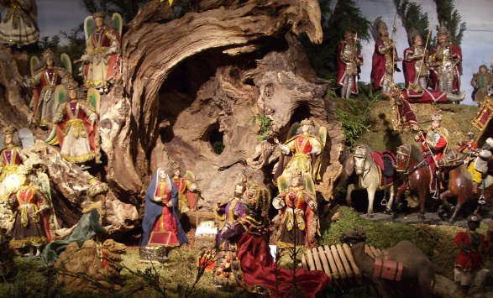

el carbón

las galletas

el abeto
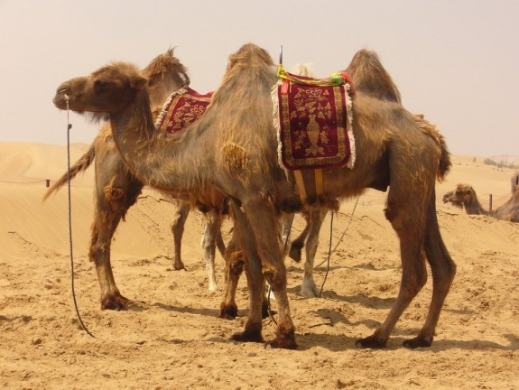

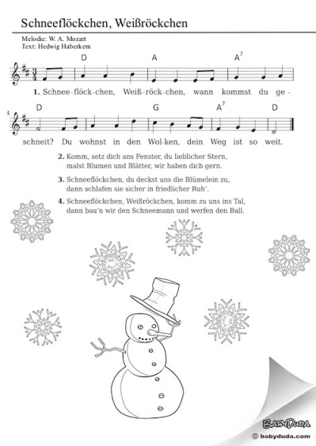

los villancicos

el belén

el regalo
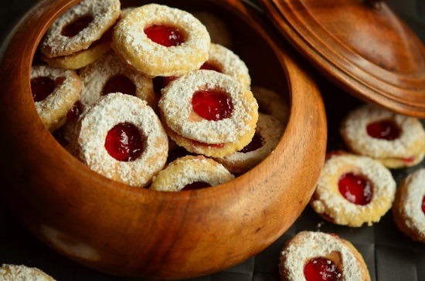
las campanas

el muñeco de nieve
- Actividad gramatical

El subjuntivo:

- Aqui tienes unas frases con subjuntivo e imperativo que aparecen en el cortometraje. Rellena los huecos con la forma del verbo correcta.

- Puede que _________________________ (ser/los Reyes) más pobres y ________________________ (traer/ellos) menos regalos.
- Quiero que _________________ (haber) paz en el mundo y que me ______________ (traer/vosotros) un barco pirata.
- Mi hijo quiere que los Reyes Magos este año le _______________ (traer) un barco pirata y se lo van a traer.
- No entiendo como no la¹⁾ dices que le ________________ (cortar/ella) el pelo al niño.
- ¡No ______________ (decir/tú) palabrotas en casa de tu padre!
- ¡No me _______________ (tocar/usted) eso!
- ¿Los Reyes tendrán cosas a hacer, no? – ¡No te ______________ (creer/tú), ehh.
- madrileñismo: en Madrid muchas personas utilizan “la” en vez de “le” como complemento indirecto (Dativ) femenino

En las frases del ejercicio a) se utilizan formas verbales del subjuntivo. ¿Por qué hace falta utilizarlas en estas frases? ¿Son iguales todas las frases? ¿Qué diferencias hay? Explícalas brevemente utilizando las frases del ejercicio a) como ejemplos y contrástalas con tu compañer@.

____________________________________________________________________________________________________________________________________________________________________________________________________________________________________________________________________________________________________________________________________________________________________________________
______________________________________________________________
______________________________________________________________

- ¿Qué deseas tú?
Formula los deseos que tienes tú para esta Navidad utilizando el subjuntivo.
(empieza las frases con: quiero que... / ojalá... / espero que... / Pido que... )

__________________________________________________________________________________________________________________________________________________________________________________________________________________________________________________________________________________________________________________________________________________________________________________________________________________________________________________

A la carta...
Otros postres... por si te has quedado con hambre:

- Comparación intercultural / Expresión oral
Escuchad el villancico español titulado “Ya vienen los Reyes”, que es un ejemplo de características de los villancicos españoles, como tipo de música o ritmo:
https://www.youtube.com/watch?v=Ia2gkQktmVA
https://www.youtube.com/watch?v=GIbb0JxXkxw
Comparadlo ahora con los villancicos de vuestros países: ¿son muy diferentes?, ¿en qué?

- Redacción / Expresión escrita
Después de haber visto el cortometraje ya tienes una idea de cómo se celebra la Navidad en España. Imagínate que eres el autor de un blog y quieres contar a tus seguidores cómo se celebra la Navidad en España, comparada con las tradiciones navideñas en Alemania. Destaca las diferencias que hay y explíca la importancia del 6 de enero en España. (~250 palabras)

